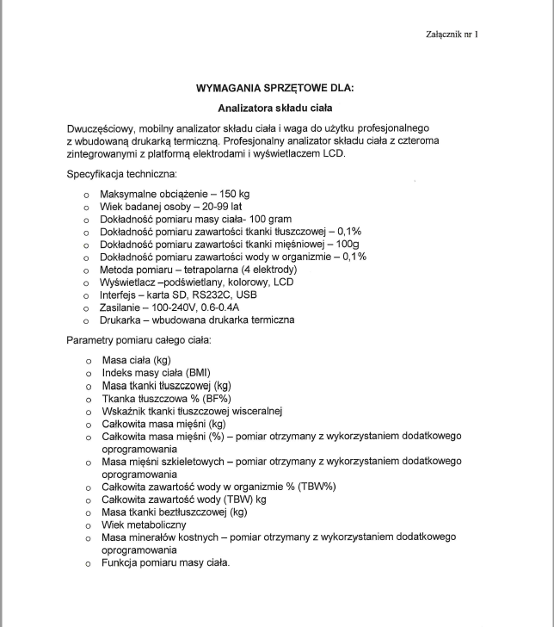

Termin realizacji zamówienia – **do 8 dni** od złożenia zamówienia, lecz nie później niż **do 23.12.2024** r.

W przypadku niedostarczenia asortymentu w wyżej wymienionym terminie Zamawiający naliczy karę umowną   
w wysokości 0,1% wartości brutto zamówienia za każdy dzień zwłoki i o taką kwotę pomniejszy należność z tytułu wystawionej faktury przez Wykonawcę.